SỞ GDĐT TỈNH KON TUM  TRƯỜNG THPT CHUYÊN  NGUYỄN TẤT THÀNH | KIỂM TRA GIỮA HỌC KỲ I NĂM HỌC 2024-2025  Ngày kiểm tra: 06/11/2024  Môn: Vật Lý, Lớp: 10
Mã đề 132  (Đề thi gồm 4 trang) | Thời gian làm bài: 45 phút  (Không kể thời gian giao đề)

Họ và tên: ...................................................................................Lớp: ........................................ SBD:......................

ĐỀ BÀI

PHẦN I. Câu trắc nghiệm nhiều lựa chọn. Học sinh trả lời từ câu 1 đến câu 18, mỗi câu hỏi học sinh chỉ chọn một phương án.

Câu 1: Hình bên là đồ thị biểu diễn độ dịch chuyển theo thời gian của một vật chuyển động thẳng. Trong số các hình dưới đây, hình nào biểu diễn đúng đồ thị vận tốc theo thời gian tương ứng | 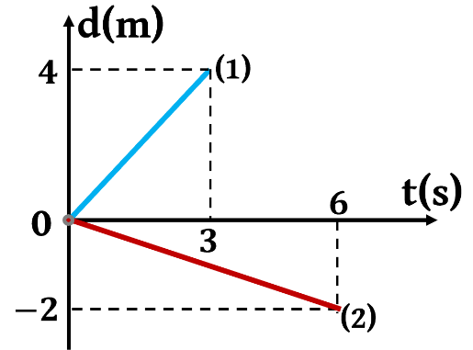
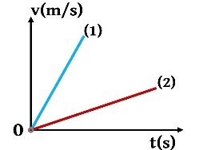
A. Hình 1.
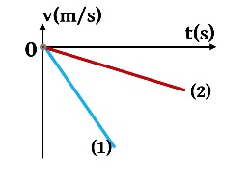
B. Hình 2.
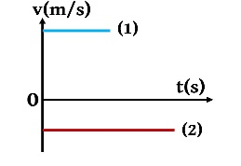
C. Hình 3.
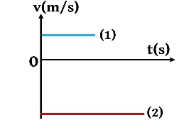
D. Hình 4.

Câu 2: Hình vẽ bên dưới mô tả độ dịch chuyển của 4 vật.
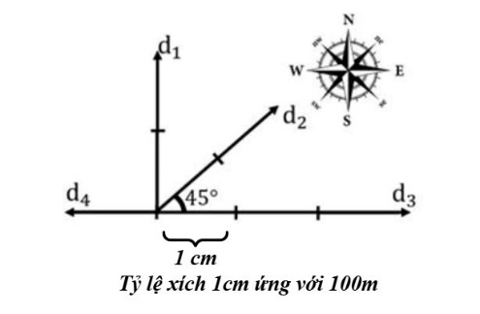
A. Vật 4 đi 100 m theo hướng Đông. B. Vật 1 đi 200 m theo hướng Bắc.
C. Vật 2 đi 400 m theo hướng 45⁰ Đông –Bắc. D. Vật 3 đi 30 m theo hướng Đông.
Câu 3: Nếu vận tốc ban đầu của một vật bằng không thì quãng đường vật đi được trong thời gian t tính từ lúc bắt đầu chuyển động với gia tốc là 9,8 m/s² sẽ là
A. 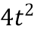. B. 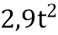. C. 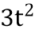. D. 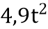.
Câu 4: Cho các dữ kiện sau:
1. Kiểm tra giả thuyết. 3. Rút ra kết luận.
2. Hình thành giả thuyết. 4. Đề xuất vấn đề.
5. Quan sát, suy luận.
Sắp xếp lại đúng các bước tìm hiểu thế giới tự nhiên dưới góc độ vật lí.
A. 2 – 1 – 5 – 4 – 3. B. 5 – 2 – 1 – 4 – 3. C. 1 – 2 – 3 – 4 – 5. D. 5 – 4 – 2 – 1 – 3.
Câu 5: Công thức liên hệ giữa độ dịch chuyển, vận tốc và gia tốc của chuyển động nhanh dần đều là
A. 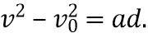 B. 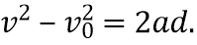 C. 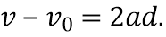 D. 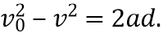
Câu 6: Sự rơi tự do là
A. một dạng chuyển động thẳng đều.
B. chuyển động không chịu bất cứ lực tác dụng nào.
C. chuyển động rơi chỉ chịu tác dụng của trọng lực.
D. chuyển động khi bỏ qua mọi lực cản.
Câu 7: Một người chuyển động thẳng có độ dịch chuyển d₁ đến thời điểm t₁ và độ dịch chuyển d₂ đến thời điểm t₂. Vận tốc trung bình của vật trong khoảng thời gian từ t₁ đến t₂ là:
A. 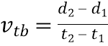. B. 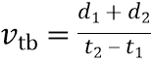. C. 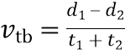. D. 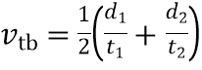.
Câu 8: Tính chất nào sau đây là của vận tốc, không phải của tốc độ của một chuyển động?
A. Không thể có độ lớn bằng 0 .
B. Có phương xác định.
C. Đặc trưng cho sự nhanh chậm của chuyển động.
D. Có đơn vị là km/h.
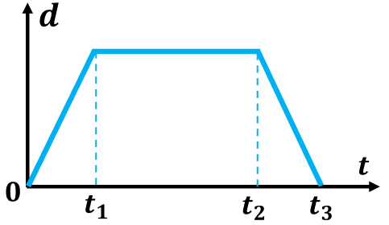
Câu 9: Theo đồ thị ở hình bên, vật chuyển động thẳng đều trong khoảng thời gian

A. từ t₁ đến t₂ và từ t₂ đến t₃ B. từ 0 đến t₃
C. từ 0 đến t₁ và từ t₂ đến t₃. D. từ 0 đến t₁ và từ t₁ đến t₂
Câu 10: Vật 1 chuyển động so với vật 2 với vận tốc 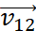. Vật 2 chuyển động so với vật 3 với vận tốc 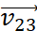. Vận tốc của vật 1 so với vật 3 được xác định bởi
A. 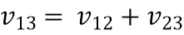
B. 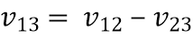
C. 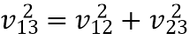
D. 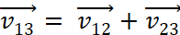
Câu 11: Khi đo lực kéo tác dụng lên vật m, kết quả thu được là 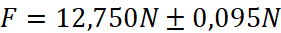 thì
A. sai số tương tối của phép đo là 0,095%. B. sai số tuyệt đối của phép đo là 0,095 N.
C. giá trị trung bình của phép đo là 0,095 N. D. kết quả chính xác của phép đo là 12,845 N.
Câu 12: Biển báo nào dưới đây là biển cảnh báo chất độc:
A.  B.  C.  D. 
Câu 13: Một xe lửa bắt đầu rời khỏi ga và chuyển động thẳng nhanh dần đều với gia tốc 0,1m/s². Khoảng thời gian để xe đạt được vận tốc 20m/s là
A. t = 360s. B. t = 200s. C. t = 300s. D. t = 100s.
Câu 14: Một máy bay phản lực có tốc độ 700 km/h. Nếu muốn bay liên tục trên khoảng cách 1400 km thì máy bay phải bay trong thời gian là
A. 1 giờ 30 phút. B. 2 giờ 30 phút. C. 2 giờ. D. 3 giờ.
Câu 15: Lĩnh vực nghiên cứu nào sau đây là của Vật lí?
A. Nghiên cứu về các dạng chuyển động và các dạng năng lượng khác nhau.
B. Nghiên cứu sự phát minh và phát triển của các vi khuẩn.
C. Nghiên cứu về sự thay đổi của các chất khi kết hợp với nhau.
D. Nghiên cứu về sự tạo ra giống cây mới.
Câu 16: Biết là độ dịch chuyển có độ lớn 10m về phía Đông còn là độ dịch chuyển có độ lớn 6m về phía Tây. Phát biểu nào sau đây là đúng khi nói về độ dịch chuyển tổng hợp
A. Độ dịch chuyển tổng hợp 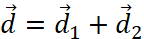 có chiều hướng về phía Tây, có độ lớn là 4m.
B. Độ dịch chuyển tổng hợp 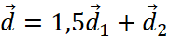 có chiều hướng về phía Tây, có độ lớn là 9m.
C. Độ dịch chuyển tổng hợp 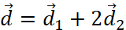 có chiều hướng về Tây, có độ lớn là 2m.
D. Độ dịch chuyển tổng hợp 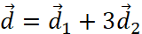 có chiều hướng về phía Đông, có độ lớn là 8m.
Câu 17: Gia tốc là một đại lượng
A. Đại số, đặc trưng cho sự biến đổi nhanh hay chậm của chuyển động.
B. Đại số, đặc trưng cho tính không đổi của vận tốc.
C. Vectơ, đặc trưng cho sự biến đổi nhanh hay chậm của chuyển động.
D. Vectơ, đặc trưng cho sự biến đổi nhanh hay chậm của vận tốc.
Câu 18: Một vật được thả rơi tự do từ độ cao h so với mặt đất ở nơi có gia tốc rơi tự do g. Thời gian rơi của vật là:
A. 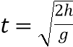 B. 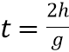 C. 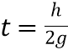 D. 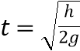
PHẦN II. Câu trắc nghiệm đúng sai. Học sinh trả lời từ câu 1 đến câu 4. Trong mỗi ý a), b), c), d) ở mỗi câu, học sinh chọn đúng hoặc sai.
Câu 1. Đồ thị mô tả sự thay đổi vận tốc theo thời gian trong chuyển động của một ô tô thể thao đang chạy thử về phía Bắc.
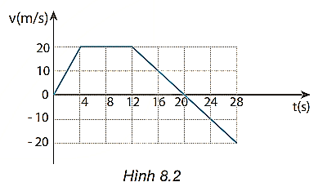
a) Ô tô bắt đầu chuyển động với vận tốc ban đầu là 20m/s.
b) Gia tốc của ô tô trong 4s đầu là 5m/s².
c) Gia tốc của ô tô từ giây thứ 20 đến giây thứ 28 là -2,5m/s².
d) Quãng đường ô tô đi được sau 20s đầu là 320m.
Câu 2. Một người bơi dọc trong bể bơi dài 50m. Bơi từ đầu bể tới cuối bể hết 20s, bơi tiếp từ cuối bể về đầu bể hết 25s. Chọn chiều dương của độ dịch chuyển là chiều từ đầu bể bơi đến cuối bể bơi.
a) Độ dịch chuyển của người khi bơi từ đầu bể tới cuối bể rồi về đầu bể là 100m.
b) Tốc độ trung bình khi bơi từ đầu bể đến cuối bể là 2,5 m/s.
c) Tốc độ trung bình trong quãng đường cả bơi đi lẫn về là 2,38 m/s.
d) Vận tốc trung bình trong quãng đường cả bơi đi lần về là 0.
Câu 3. Khi nói về chuyển động thẳng:
a) Đại lượng tính bằng thương số giữa quãng đường đi được của vật và khoảng thời gian vật đi hết quãng đường đó là tốc độ trung bình.
b) Đại lượng đặc trưng cho độ nhanh chậm của chuyển động của chất điểm tại một vị trí bất kỳ nào đó là vận tốc trung bình.
c) Đại lượng tính bằng thương số giữa độ biến thiên của vận tốc và khoảng thời gian trong đó vận tốc biến thiên là gia tốc của chuyển động.
d) Chuyển động thẳng với gia tốc không đổi được gọi là chuyển động thẳng biến đổi đều.

Câu 4. Những hoạt động sau đây là tuân thủ nguyên tắc an toàn khi sử dụng điện:
a) Bọc kĩ các dây dẫn điện bằng vật liệu cách điện.
b) Kiểm tra mạch có điện bằng bút thử điện.
c) Sửa chữa điện khi chưa ngắt nguồn điện.
d) Chạm tay trực tiếp vào ổ điện, dây điện trần hoặc dây dẫn điện bị hở.
PHẦN III. Câu trắc nghiệm trả lời ngắn. Học sinh trả lời từ câu 1 đến câu 3.
Câu 1. Một người đi xe đạp lên dốc dài 50 m. Tốc độ ở dưới chân dốc là 5 m/s và ở đầu dốc lúc đến nơi là 3 m/s. Tính độ lớn gia tốc của người đi xe đạp (làm tròn kết quả đến một chữ số thập phân)
Câu 2. Đồ thị vận tốc – thời gian ở hình dưới mô tả chuyển động của một chú chó con đang chạy trong một ngõ thẳng và hẹp. Tính quãng đường tổng cộng của chú chó trong suốt 10 giây chuyển động. (Quãng đường được tính theo đơn vị mét, đáp án lấy 3 chữ số có nghĩa)
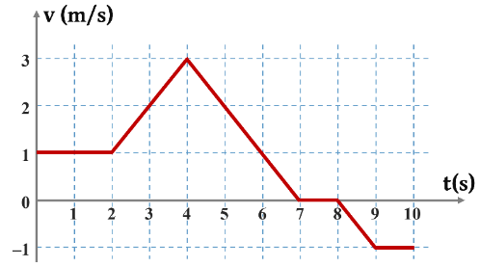

Câu 3. Hai xe ôtô chạy trên hai đường thẳng vuông góc với nhau, sau khi gặp nhau ở ngã tư, một xe chạy sang phía Đông, xe kia chạy lên phía Bắc với cùng vận tốc 40km/h. Gọi L (km) là khoảng cách của hai xe sau 10 phút kể từ khi gặp nhau ở ngã tư. Tìm L (làm tròn kết quả đến một chữ số thập phân)
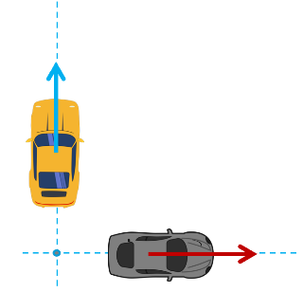

---------------HẾT----------------
ĐÁP ÁN
PHẦN I. Câu trắc nghiệm nhiều lựa chọn.
(Mỗi câu trả lời đúng học sinh được 0,25 điểm)
Mã đề: 132
Câu | 1 | 2 | 3 | 4 | 5 | 6 | 7 | 8 | 9
Chọn | C | B | D | D | B | C | A | B | C
Câu | 10 | 11 | 12 | 13 | 14 | 15 | 16 | 17 | 18
Chọn | D | B | D | B | C | A | C | D | A

PHẦN II. Câu trắc nghiệm đúng sai.
(Mỗi câu trả lời đúng học sinh được tối đa 1 điểm)
- Thí sinh chỉ lựa chọn chính xác 01 ý trong 01 câu hỏi được 0,1 điểm;
- Thí sinh chỉ lựa chọn chính xác 02 ý trong 01 câu hỏi được 0,25 điểm;
- Thí sinh chỉ lựa chọn chính xác 03 ý trong 01 câu hỏi được 0,5 điểm;
- Thí sinh lựa chọn chính xác cả 04 ý trong 01 câu hỏi được 1 điểm.

Câu | Lệnh hỏi | Đáp án (Đ/S) | Câu | Lệnh hỏi | Đáp án (Đ/S)
1 | a | S | 3 | a | Đ
1 | b | Đ | 3 | b | S
1 | c | Đ | 3 | c | Đ
1 | d | S | 3 | d | Đ
2 | a | S | 4 | a | Đ
2 | b | Đ | 4 | b | Đ
2 | c | S | 4 | c | S
2 | d | Đ | 4 | d | S
PHẦN III.
(Mỗi câu trả lời đúng học sinh được 0,5 điểm)
Câu | Đáp án
1 | 0,2
2 | 12,0
3 | 9,4

